贯标对码帮助
目录
1药品贯标对码 1
1.1采购医保字典是“医保药品”的药。 1
1.2 自己录入的药品转化成医保编码 2
2 耗材对码 3
3 医疗项目对码 4
3.1综述 4
3.2 医保费用字典 5
3.2 创建项目 5

名词解释
贯标码也是国码。

1药品贯标对码

1.1采购医保字典是“医保药品”的药。
第一次新采购药可以采用此模式

1.1.1利用医保下载下来的药品
进入“系统设置”-》药品字典维护

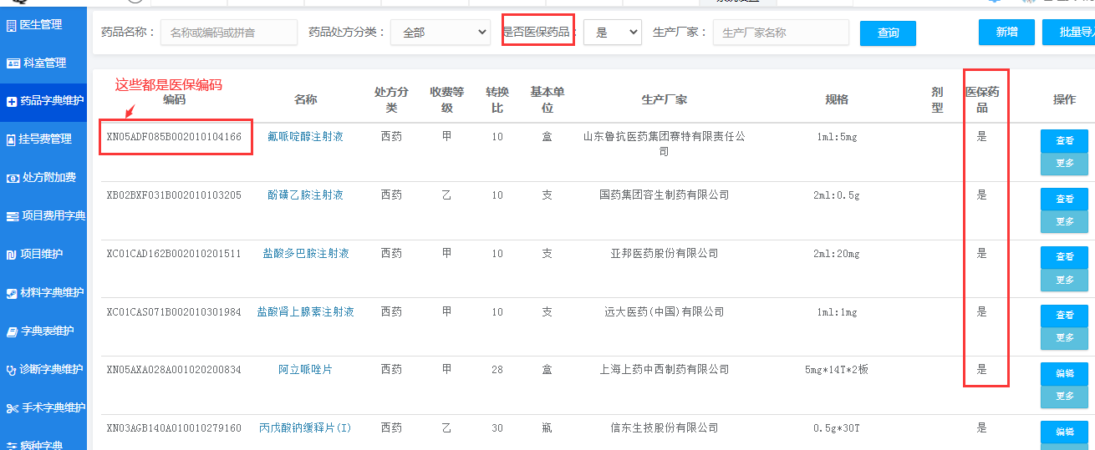
1.1.2药品进销存导入此编码的药品
其中“医保药品”列为是的都是可刷医保的药品。
1.1.3再去进货采购即可

1.2 自己录入的药品转化成医保编码
自己创建的药品目录可以用此模式，中药全部用此模式。
1.2.1 询问药品厂家药品的贯标编码是什么
1.2.2 进入“系统设置”-》药品字典维护，修改自己的创建的药品。
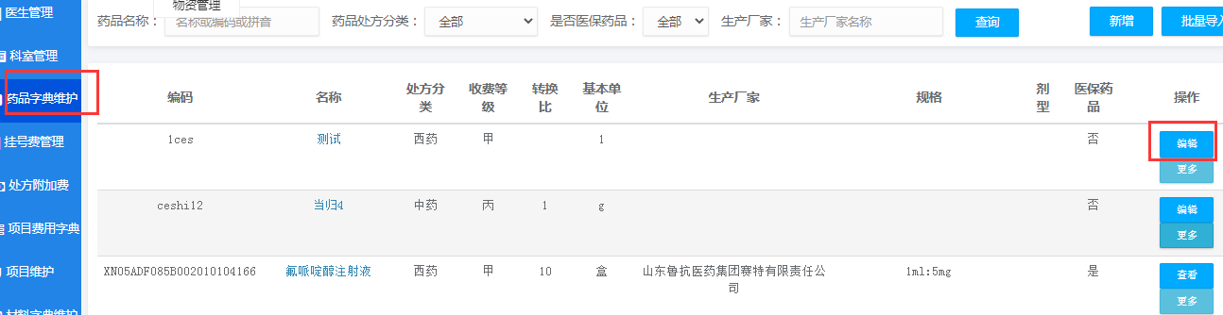
1.2.3 修改
修改“药品编码”、“是否为医保药品”
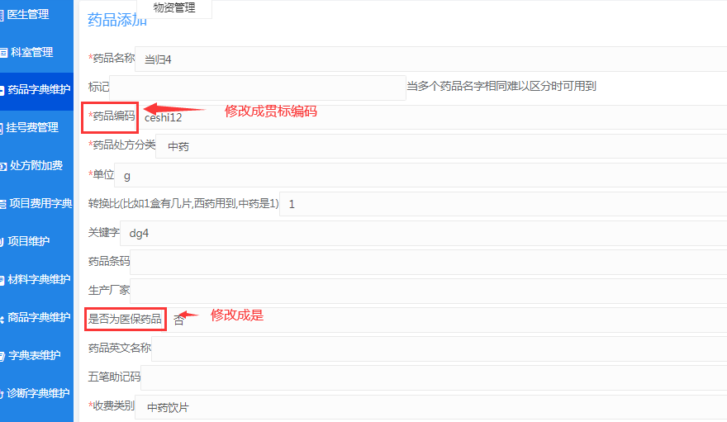

2 耗材对码
耗材贯标编码有1500多万种
系统没导入所有的耗材。
耗材录入时，把“材料编码”设置成贯标编码、“是否医保”设置是即可，如下图：
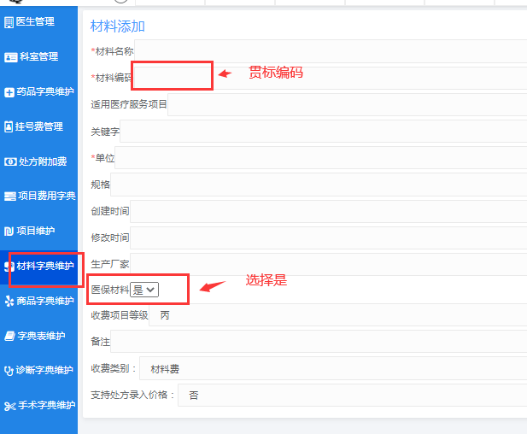

耗材的编码确认
- 问进货供应商，编码是什么
- 国家数据查询-医用耗材信息查询，https://code.nhsa.gov.cn/toSearch.html?sysflag=1004

3 医疗项目对码

3.1综述
在本系统中，1个项目是由1个或多个费用组成。
如“电解质四项”，它由：钾测定、氯测定、钙测定、镁测定的费用字典组成，费用字典在“项目费用字典”菜单维护。
医生开处方则是开项目，即：“电解质四项”。
只要项目里的费用全是由医保的费用组成即可。

3.2 医保费用字典
进入“系统设置”-》“项目费用字典”，是否医保为“是”，即医保的费用项。
后面章节创建项目都要选择“是”的费用项，否则医保不能结算。

3.2 创建项目
进入“系统设置”-》“项目维护”，新建
3.2.1 普通单个费用的项目
如护理费
点“快速添加单个费用项”，如下图
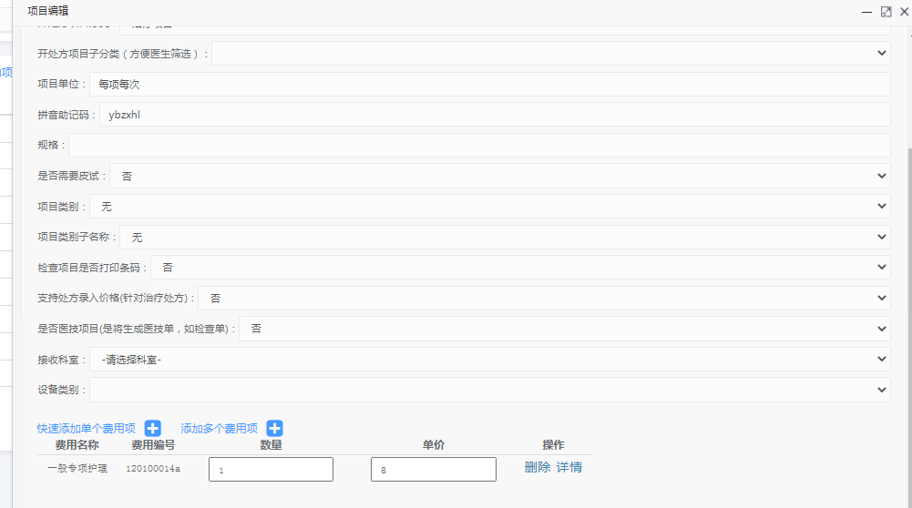
选择正确的医保项目编码即可，填数量1和单价即可。

3.2.2 组合费用项目
如电解质测定，由钾测定、氯测定、钙测定、镁测定的费用字典组成
点击“添加多个费用项”，如下图，选择多个医保费用即可。
